Popmusik statt Kirchenlieder

"Elixier" spielen deutschsprachige Musik in der St.-Antonius-Kirche DAS KONZERT IN DER KIRCHE Am Sonntag, den 28. Januar, spielt die Gruppe "Elixier" ab 17.30 Uhr
Stephan Stöckel
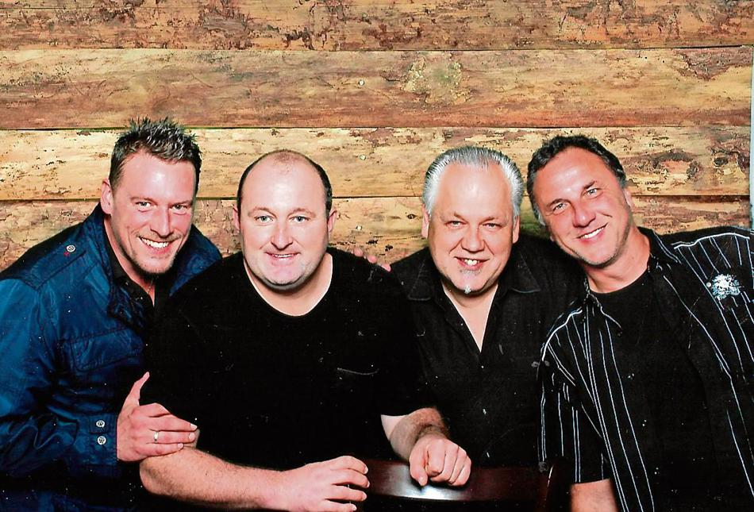

Popmusik statt Kirchenlieder gibt es am 28. Januar in der katholischen St. Antonius Kirche in Mainleus zu hören. Die Gruppe "Elixier" mit (von links) Holger Höhn, Frank Hofmann, Walter Schönheiter und Stefan Luschner will mit deutschen Liedern voller Tiefgang die Herzen der Zuhörer berühren.
"Elixier" spielen deutschsprachige Musik in der St.-Antonius-Kirche
DAS KONZERT IN DER KIRCHE
Am Sonntag, den 28. Januar, spielt die Gruppe "Elixier" ab 17.30 Uhr in der katholischen Kirche St. Antonius in Mainleus (Weberstraße 40). Karten sind an der Abendkasse und im Vorverkauf in der Geschäftsstelle der Bayerischen Rundschau im Kressenstein 2 in Kulmbach erhältlich. Das zweieinhalbstündige Konzert, umrahmt von einer ausdrucksstarken Lichtshow, beinhaltet Songs aus der Feder von unter anderem Heinz Rudolf Kunze ("Dein ist mein eigenes Herz"), Peter Maffay ("Über sieben Brücken musst du gehen"), Udo Lindenberg ("Das Leben"), Gregor Meyle ("Du bist das Licht"), Philipp Poisel ("Wie soll ein Mensch das ertragen?") und Herbert Grönemeyer ("Unterwegs").

MAINLEUS Rock'n'Roll und Gotteshaus - passt das überhaupt zusammen? "Sehr wohl!" finden vier Musiker aus Oberfranken, die sich "Elixier" nennen. Am Sonntag, den 28. Januar, um 17.30 Uhr machen Holger Höhn (Gesang und Keyboard) aus Gundersreuth bei Mainleus, Frank Hofmann (Gesang und Gitarre) aus Hummendorf im Landkreis Kronach, Walter Schönheiter (Gesang und Bass) aus Bindlach bei Bayreuth und Stefan Luschner (Schlagzeug) aus dem Altenkunstadter Ortsteil Woffendorf die Probe aufs Exempel: In der katholischen Kirche St. Antonius in Mainleus wollen sie mit deutschsprachigen Balladen von Rockpoeten, Liedermachern und Popmusikern die Herzen der Zuhörer erobern.
Gesang und Kirche gehören für Stefan Luschner, der einst mit dem bekannten Burgkunstadter Musicalkomponisten Udo Langer in der Altenkunstadter Kirchenband "Sirius" gespielt hatte, zusammen. In jedem Gottesdienst werde auch gesungen, so der Musiker. Sein Bandkollege Holger Höhn indes findet: "Lieder, die von Glaube, Liebe und Hoffnung handeln, decken sich ganz gut mit christlichem Gedankengut."
Eingefleischten Cover-Rock-Fans geht bei den Namen der Musiker sofort ein Licht auf: "Das sind doch die Herren von 'Short & Painless', die seit Jahren für Stimmung sorgen!" Ob Kulmbacher Altstadtfest, Melkendorfer Kerwa oder Woffendorfer Waldfest - die Gruppe stimmte internationale Gassenhauer wie "So Lonely" von "The Police" oder "Sex On Fire" von den "Kings Of Leon" an und die Stimmung war am Überschäumen.
Auch deutsche Songs befinden sich im Repertoire der Band, die es auch weiterhin geben wird. "Wir merkten, dass diese beim Publikum gut ankommen", sagt Luschner. Es entstand der Wunsch, ein rein deutschsprachiges Programm auf die Beine zu stellen, schließlich sind alle Vier bekennende Fans deutscher Popgrößen wie Udo Lindenberg, Peter Maffay oder Marius-Müller-Westernhagen. Deutsch ist für die Künstler aus Oberfranken eine ausdrucksstarke Sprache, in der sich wunderbar Gefühle beschreiben lassen, wie sie auf ihrer Internetseite schreiben.
Ein separater Name musste her, der kurz und prägnant sein sollte. "Wir haben uns für das Wort 'Elixier' entschieden, weil es Raum zum Philosophieren lässt", erläutert Hofmann. "Elixier" heißt auch ein Song des deutschen Rockpoeten Heinz Rudolf Kunze, den alle in der Band sehr schätzen. "Keiner transportiert Texte und Melodien so schön wie er", schwärmt Höhn.
Einem "Elixier" sagt man eine heilende Wirkung nach. Für die Künstler hat die Musik eine solche: "Man kann vom Alltag abschalten, sich neu fokussieren und Kraft schöpfen für Beruf und Familie", spricht Höhn seinen Bandkollegen aus der Seele.
Die Musiker sind sich der Herausforderung bewusst, die ein Popkonzert in einem Kirchenschiff mit sich bringt. "Im Unterschied zu einem Kneipenauftritt, bei dem die Stimmung etwas unruhiger ist, hört man in einem Gotteshaus jeden Ton, der gespielt wird. Man ist als Musiker wesentlich angespannter, denn man will ja möglichst fehlerfrei die Ziellinie überqueren", sagt Hofmann.
Die Atmosphäre ist ebenfalls eine andere. "Schön beleuchtet kann man aus fast jedem Gotteshaus zu abendlicher Stunde ein echtes Schmuckstück machen", findet Luschner, der auch die einmalige Akustik in einer Kirche hervorhebt.
Holger Höhn hat Erfahrung mit Kirchenkonzerten. Bereits mehrmals spielte er solo in der Kirche St. Antonius. "Aus der positiven Rückmeldung der Kirchenbesucher entstand die Idee, ein Konzert mit Band zu veranstalten." Auch die Kirchengemeinde und das Zentrum für Kinder und Familien unterstützte das Vorhaben von Beginn an. Sollte das Konzert von Erfolg gekrönt sein, dann steht weiteren Konzerten in einem Gotteshaus nichts im Wege.
Bekehren wollen die Musiker mit ihrem Konzert niemanden. Jeder solle nach seiner Façon selig werden, so Höhn. Was sagt er zu dem Trend, dass immer mehr Pop- und Rockkonzerte in einem Kirchenschiff stattfinden? "Fernab der üblichen Gottesdienste ein Konzert zu veranstalten, spricht Menschen an, die sonst nicht oft in der Kirche zu finden sind. Die Kirche hat verstanden, dass so etwas nur zu ihrem Vorteil sein kann." (Stephan Stöckel)

